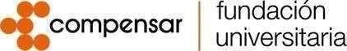

OPCIÓN DE GRADO

Automatización del proceso de facturación a partir de váucher de
consignación mediante técnicas de ciencia de datos en las oficinas
nacionales del Instituto Colombiano Agropecuario (ICA)

Semana 7– Análisis profundo de resultados
Estudiante

JEISSON FERNEY NIÑO PATIÑO
jferneynino@ucompensar.edu.co

JORGE ALFONSO VILLANUEVA GALVIS
Javillanueva@ucomprnsar.edu.co

WILLIAM EDUARDO CLAVIJO BOHORQUEZ

Facultad de ingeniería
Ciencias de datos
IX Semestre

2026

21. Análisis profundo de resultados: repetición, validación y el resultado que se defiende
La semana 6 dejó los números arriba de la mesa y la 7 toca mirarlos de cerca, porque un resultado que no se puede repetir no es un resultado. El cronograma lo plantea con sesión presencial de tres horas para la validación, la revisión de consistencia y la identificación de los resultados principales, y ahí cada estudiante tiene que escoger un resultado y explicar cuatro cosas: qué encontró, cómo lo obtuvo, qué evidencia lo respalda y qué relación tiene con los objetivos. El resto de la semana son nueve horas de análisis, repetición de pruebas y comparación entre corridas, con un producto esperado claro: resultados principales técnicamente sustentados. Esto es como quedó.
Primero los números, pero por perfil. El promedio esconde demasiado, así que esta semana se partió la exactitud por el tipo de comprobante (Tabla 1 y Figura 1). Con Tesseract, el motor que está en producción, Credibanco POS queda en 71 %, Wompi en 47 % y Redeban en 0 %. Con PaddleOCR los mismos perfiles dan 100 %, 80 % y 100 %. El 0 % de Redeban hay que leerlo con cuidado: es una sola imagen con dos campos evaluables, y esa foto salió tan mal que ni una de las dos líneas se pudo leer. Lo que sí pesa es Wompi: ahí Tesseract pierde 8 de sus 15 evaluaciones, y como son cinco imágenes de las trece, esa pérdida es la que tira el promedio general a 55 % contra el 90 % de PaddleOCR.
Perfil del comprobante | Imágenes | Campos evaluados | Tesseract | PaddleOCR
Credibanco POS | 7 | 14 (fecha y valor) | 71 % (10/14) | 100 % (14/14)
Wompi / corresponsal Bancolombia | 5 | 15 (fecha, valor y referencia) | 47 % (7/15) | 80 % (12/15)
Redeban Multipagas | 1 | 2 (fecha y valor) | 0 % (0/2) | 100 % (2/2)
Total | 13 | 31 | 55 % (17/31) | 90 % (28/31)
Tabla 1. Exactitud campo por campo contra la anotación a mano, separada por perfil de comprobante (misma corrida de la semana 6).
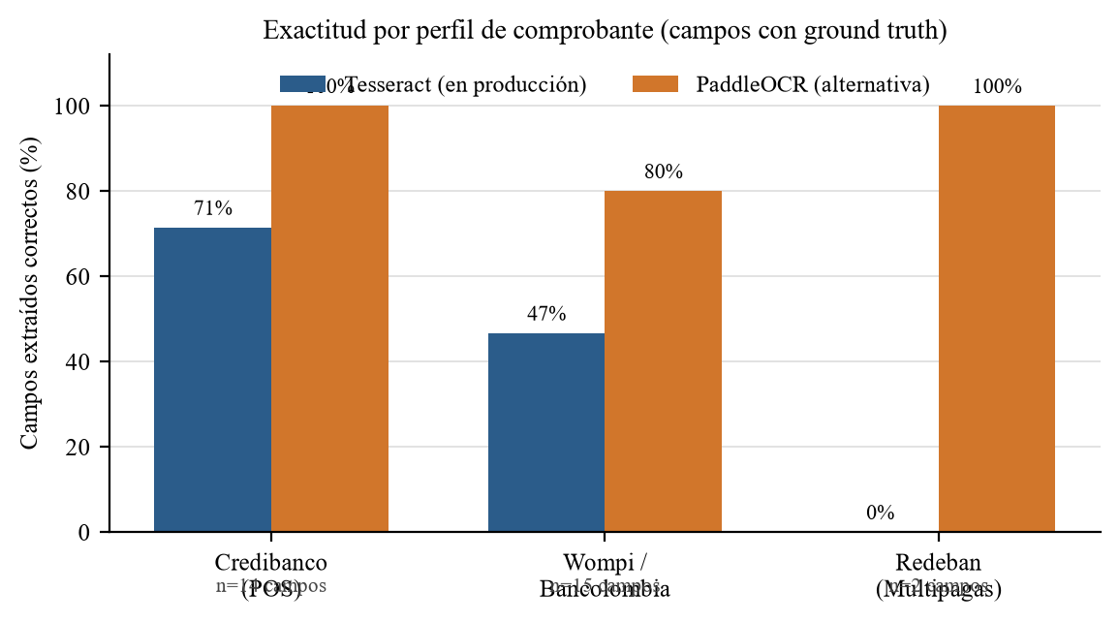
Figura 1. Exactitud de cada perfil de comprobante con los dos motores, sobre los campos que tienen respuesta de referencia anotada a mano.
Dónde se juntan los errores. Los 14 campos que Tesseract sigue fallando no están repartidos por ahí: se concentran en 8 de las 13 imágenes, y cuatro de esas ocho fallan en dos campos o más (Figura 2). PaddleOCR, en cambio, solo falla en tres campos y los tres están en la misma foto, la girada y desenfocada. Al mirar el texto crudo que quedó guardado de cada imagen, los errores de Tesseract se agrupan en tres causas (Tabla 2): seis campos porque el texto se corta antes de la línea que importa, cinco porque la letra sale sucia y tres porque la foto no da. Ninguno es un bug de las reglas: los de regla ya se corrigieron en la semana 6 y no volvieron a aparecer. Eso cambia el tipo de trabajo que viene: ahora toca mejorar la lectura, no las expresiones.
Imagen | Perfil | Campos que fallan | Qué dijo el OCR | Causa
18/09 10:51:55 | Credibanco | valor | El texto se corta antes de TOTAL (COP) | Texto cortado
18/09 10:51:56 (1) | Wompi | referencia | Referencia: ' . 317445016 (letra sucia delante del número) | Letra sucia
18/09 10:51:56 (2) | Wompi | fecha, valor y referencia | El texto se corta en Recibo: $08., antes del bloque Monto y Fecha | Texto cortado
18/09 10:51:56 (3) | Credibanco | fecha y valor | LOTA (COP) en vez de TOTAL y fecha leída como 6/08/2026 | Letra sucia
18/09 10:51:57 (1) | Credibanco | fecha | Está el valor neto pero no se leyó ninguna línea de fecha | Texto cortado
18/09 10:51:57 | Wompi | valor | Solo cuatro líneas: fecha, transacción, referencia y convenio | Texto cortado
18/09 10:52:57 (1) | Wompi | fecha, valor y referencia | La foto girada no devuelve texto: 0 caracteres con Tesseract | Foto ilegible
23/09 17:37:56 | Redeban | fecha y valor | Ve 07 2006 en la fecha y VALOR 7 O en el monto | Letra sucia
Tabla 2. Los ocho comprobantes en los que Tesseract sigue fallando, con el texto que realmente entregó el motor y la causa clasificada. Los textos crudos quedaron guardados imagen por imagen.
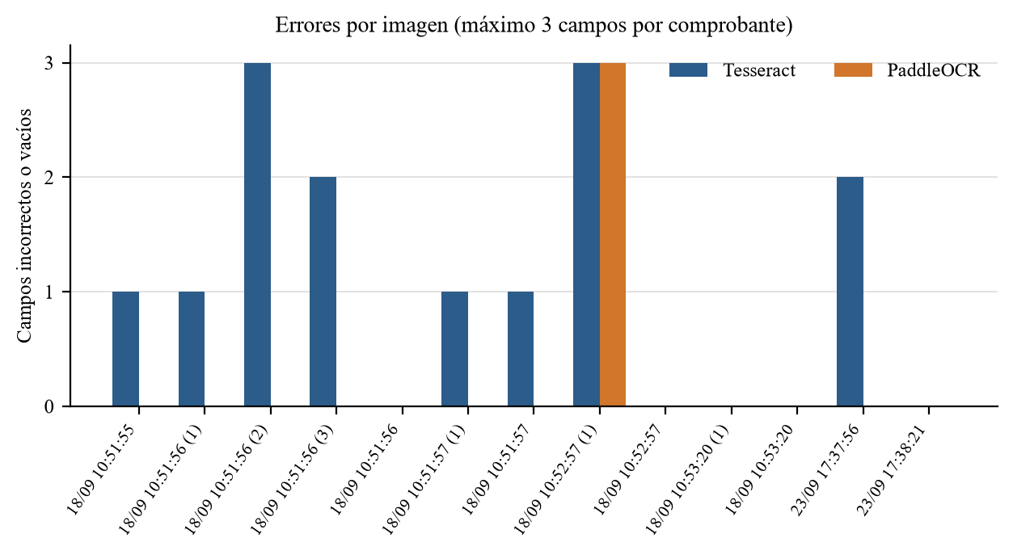
Figura 2. Errores por imagen con cada motor. Tesseract falla en 8 de las 13 imágenes, con cuatro casos de dos o tres campos perdidos, y PaddleOCR solo falla en la foto ilegible.
Repetir la corrida para ver si esto se sostiene. El cronograma pide repetir las pruebas cuando sea necesario, y esta semana era necesario: un solo número no sirve si la segunda corrida da otra cosa. El 7 de octubre se volvió a correr el benchmark completo, mismo script, mismos dos motores, sobre las 13 imágenes del ground truth más una imagen nueva que apareció en la carpeta de pruebas. Campo por campo, 55 celdas tienen valor en alguna de las dos corridas y 44 salen idénticas, o sea el 80 % (Figura 3). Las latencias también se quedaron en el mismo rango: la mediana de Tesseract pasó de 0,62 a 0,73 segundos y la de PaddleOCR de 3,42 a 3,50, con la muestra crecida en una imagen. El acuerdo entre motores se movió poco: en fecha de 67 % a 71 %, en valor de 58 % a 57 % y en referencia de 40 % a 33 %. Nada de esto grita regresión, pero 11 celdas distintas hay que explicarlas y no darlas por buenas.
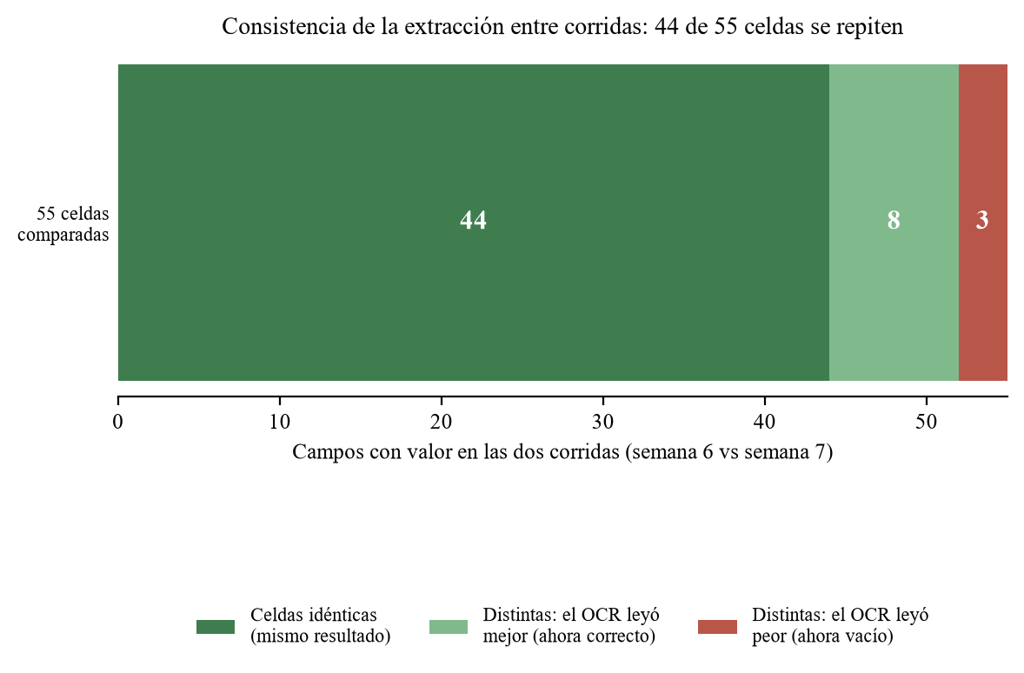
Figura 3. Comparación celda por celda entre la corrida de la semana 6 y la repetición de la semana 7, sobre las 55 celdas que tienen valor en alguna de las dos.
La verificación que da tranquilidad. Antes de culpar al código o al motor, se hizo la prueba directa: correr el código de extracción de hoy sobre los textos OCR que se guardaron en la semana 6. En los cuatro casos revisados devuelve exactamente los mismos valores que devolvía entonces (Figura 4), o sea que la extracción no cambió y las 11 celdas distintas salen de que el texto de lectura cambió. Y ahí apareció lo raro: el texto de hoy de una de las imágenes es el texto de la semana 6 de otra. En el par 10.52.57 AM y 10.52.57 AM (1) los contenidos quedaron intercambiados, y se nota porque los tamaños se dan vuelta: 682 y 267 caracteres en la primera corrida, 267 y 682 en la segunda. Cinco archivos de la carpeta de pruebas además quedaron con el prefijo w_ delante. La conclusión no es que el motor esté inestable: es que el corpus había estado cambiando por debajo sin que nadie lo registrara.
El problema de fondo era el corpus. Si la carpeta de pruebas cambia, cualquier comparación entre corridas se vuelve inválida, y hasta ahora no había nada que lo impediera. Por eso esta semana se dejó un manifiesto con el hash SHA-256 de cada imagen: son 14 archivos y 13 únicos, porque 10.53.20 AM y su copia (1) son exactamente la misma foto con el mismo hash. También quedó a la vista que la imagen nueva, Hoy.jpg, todavía no está anotada y que los dos motores no se ponen de acuerdo en ella: Tesseract lee un valor de 945 y PaddleOCR 45.800, con la misma fecha. Mientras esa imagen no tenga respuesta de referencia no entra a las métricas, y lo que queda por hacer es meter el manifiesto a la rutina de corrida para que compare solo y cualquier cambio en la carpeta se note el mismo día y no a la semana.
El resultado principal, con sus cuatro respuestas. El resultado que se llevó a la sesión presencial fue el de las fechas de Wompi, que era el que habíamos dejado anunciado en la semana 6, y las cuatro respuestas del cronograma quedaron como en la Tabla 3. Es el resultado que más se movió con una sola corrección y el que mejor tiene documentado el antes y el después, así que era el candidato natural.
Pregunta del cronograma | Respuesta
Qué encontró | Que la fecha de los recibos Wompi/Bancolombia salía mal en más de la mitad de los casos: 38 % con Tesseract y 54 % con PaddleOCR antes de tocar las reglas. Con el patrón de meses en inglés (SEP 17 2026) subió a 62 % y 92 %, cinco imágenes de las trece.
Cómo lo obtuvo | Anotando a mano fecha, valor y referencia en las 13 imágenes, corriendo los dos motores antes y después del ajuste con el mismo script, y comparando campo por campo contra la anotación, con el CER sobre el texto completo como medida de apoyo.
Qué evidencia lo respalda | resultados.csv y comparacion.csv de la semana 6, con una fila por imagen y motor; los textos crudos de cada motor; el informe VALIDACION_PADDLEOCR.md; y la repetición de esta semana, que reprodujo 44 de 55 celdas y los 4 casos verificados con el código actual (Figura 4).
Qué relación tiene con los objetivos | Es el indicador de calidad del dato del objetivo 4 y, al mismo tiempo, la regla de lectura de una de las tres formas de pago que documenta el objetivo 1; la defensa en la sesión presencial y esta escritura son parte de la socialización del objetivo 5.
Tabla 3. El resultado principal de la semana 7 explicado con las cuatro preguntas que pide el cronograma.
Esto qué tiene que ver con los objetivos. La Tabla 4 trae los cinco objetivos con lo que cambió esta semana. El primero suma las tres pasarelas medidas por separado; el segundo ya tiene los errores que quedan clasificados por causa y el corpus fijado con hash; el tercero sigue esperando el certificado del SNRI mientras la referencia se lee en 2 de 5 con Tesseract y en 4 de 5 con PaddleOCR; el cuarto suma el perfilamiento y la repetición de la corrida a su indicador de calidad del dato; y el quinto avanza con esta entrega y con la defensa del resultado en la sesión presencial.
Objetivo específico | Resultado de esta semana | Estado
1. Documentar el flujo actual del proceso | Las tres pasarelas quedaron medidas por separado: Credibanco en 71 %, Wompi en 47 % y Redeban en 0 % con Tesseract, cada una con su perfil de lectura | Avanzado
2. Analizar las validaciones y controles existentes | Los 14 campos que aún fallan quedaron clasificados por causa (Tabla 2) y el corpus de pruebas quedó fijado con hash SHA-256 | Avanzado
3. Diseñar la propuesta de mejoramiento por número de consignación | La referencia se lee en 2 de 5 con Tesseract y en 4 de 5 con PaddleOCR; el control de duplicados sigue cubierto por pruebas y contra el SIGMA de prueba | Avanzado, pendiente del SNRI
4. Evaluar el impacto con indicadores de recaudo, oportunidad y calidad del dato | El indicador de calidad del dato ahora se reporta por perfil y con repetición de la corrida: 44 de 55 celdas idénticas entre la semana 6 y la 7 | En marcha; recaudo y oportunidad dependen de Novasoft y del SNRI
5. Socializar los resultados con el docente y el empresario | Resultado principal defendido en la sesión presencial con sus cuatro respuestas (Tabla 3) y escrito en esta entrega | En proceso
Tabla 4. Relación entre los objetivos específicos del proyecto y los resultados de la semana 7.
Las pruebas, otra vez. La suite cerró en 133 pruebas en verde y 11 en rojo, en 211,74 segundos, con el mismo aviso de siempre: las 11 son pruebas de la API que necesitan PostgreSQL con el nombre db y en el equipo local esa base no está corriendo. Lo nuevo es que la suite creció de 137 a 144 pruebas, las siete que acompañan al parseo de fechas que devuelve el modelo y a las rotaciones de imagen. Esos cambios quedaron commitados ese mismo 7 de octubre (ee8f6b9) junto con sus pruebas, así que el directorio de trabajo quedó limpio. La captura de la corrida, con las 11 fallas a la vista y sin recortar, está en el anexo (Figura 5).
Lo que todavía falta. La imagen nueva sigue sin anotar y el ground truth sigue siendo un borrador que hay que confirmar a mano antes de usarlo para decisiones definitivas. El manifiesto de hashes ya existe, pero falta meterlo a la rutina de corrida para que compare solo. El certificado .p12 y las credenciales del SNRI no han llegado, así que el registro en SIGMA sigue contra el mock y no se ha facturado ni una sola vez de verdad. La muestra sigue en 13, y para que los promedios de perfil se muevan hace falta crecerla, sobre todo en Redeban, donde una sola imagen no saca conclusión de nada. Los indicadores de recaudo y oportunidad siguen esperando acceso a Novasoft.
Qué sigue. La semana 8 es de discusión e interpretación: separar lo que son resultados de lo que ya es discusión, comparar lo nuestro con lo que diga la literatura sobre lectura de documentos y comprobantes, y dejar escritas las limitaciones. La entrega escrita 4 pide resultados completos o casi completos, figuras y tablas consolidadas, análisis, discusión preliminar y limitaciones, entre el 75 % y el 80 % del documento. Para esa entrega hay que llegar con la muestra crecida, la imagen nueva anotada y otra vez persiguiendo a TI por el certificado, porque sin ese flujo todo lo que se discute termina en el mock.

Anexo. Evidencias de la semana 7
Esta semana el soporte del análisis son cuatro archivos: la verificación de consistencia entre corridas, el manifiesto con el hash de cada imagen, los resultados crudos de la repetición y la corrida completa de pruebas. Los cuatro quedaron en la carpeta de la semana junto a los scripts que los generan, y los dos más largos van aquí como captura.
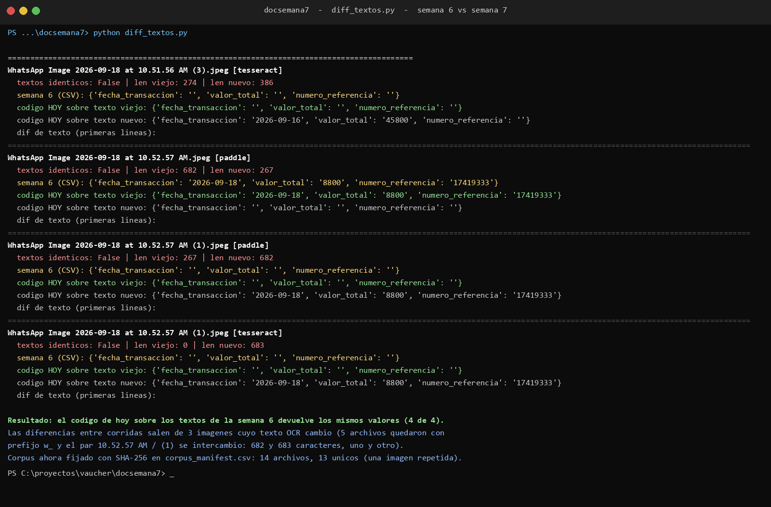
Figura 4. Verificación de consistencia: el código de extracción de hoy aplicado a los textos de la semana 6 devuelve los mismos valores (4 de 4) y muestra que el texto de una imagen cambió respecto de la primera corrida.
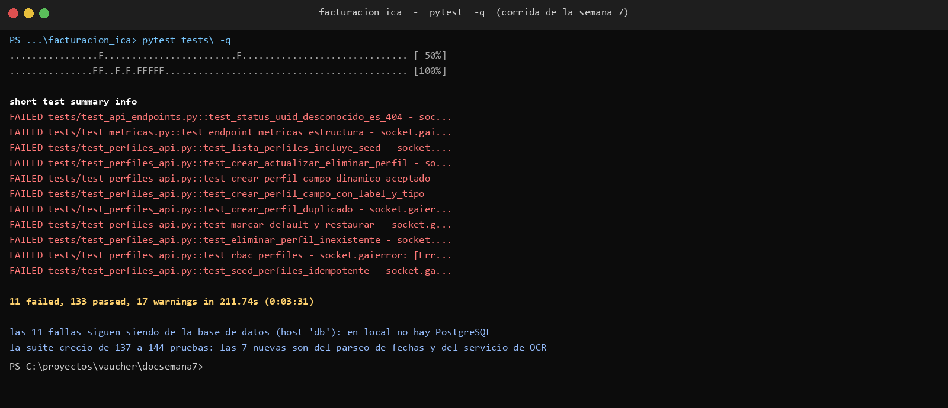
Figura 5. Corrida completa de la suite esta semana: 133 pruebas en verde, 11 en rojo en 211,74 segundos. Las 11 son de base de datos local, como las de la semana anterior.
Los archivos viven en la carpeta de la semana: analisis7.py parte los resultados por perfil, diff_textos.py y diff_textos.log sostienen la verificación de la Figura 4, corpus_manifest.csv guarda los hashes de las 14 imágenes, pruebas_semana7.log es la corrida completa y resultados_rep/ trae los CSV y los textos de la repetición. La repetición se corrió con --out en una carpeta aparte para no pisar los resultados de la semana 6, que siguen siendo los de la Tabla 1. Para repetir el benchmark basta el comando del README de scripts/validacion y para repetir la verificación, python diff_textos.py.

